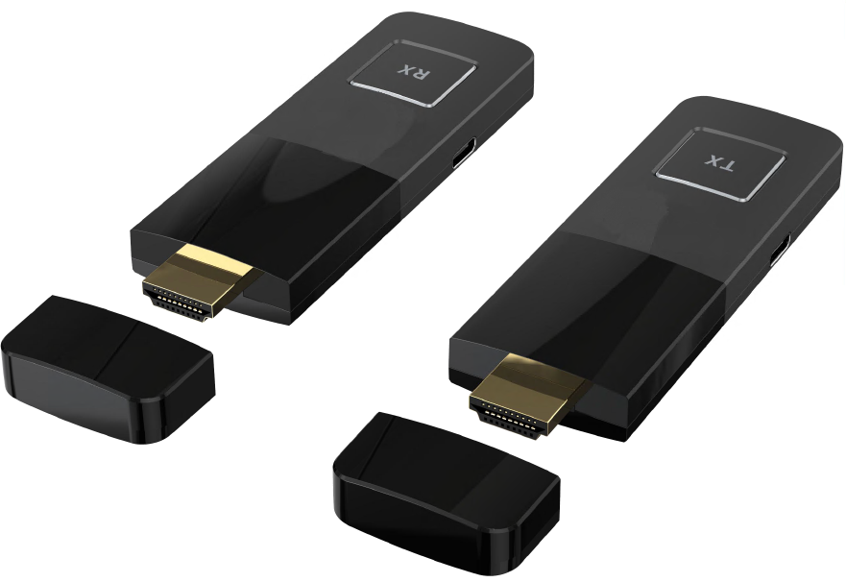

**Бренд: MAXON**

**Модель: MT-WX2**

Беспроводной приёмник видео сигнала MAXON MT-WX2 – это беспроводной приёмник, предназначенный для передачи видеосигналов HDMI на расстояние до 30 метров по Wi-Fi. Поддерживает разрешение 1080p при 60 Гц, совместим с HDMI 1.3 и операционными системами Windows, macOS, Linux и другими. Устройство не требует установки дополнительного программного обеспечения — достаточно подключить и начать использовать. Для установки соединения предусмотрена кнопка "Via".

**Технические характеристики:**

* Входной интерфейс: 1x HDMI (мужской)
* Выходной интерфейс: 1x HDMI (мужской)
* Дальность передачи: до 30 м
* Поддержка Wi-Fi: 5G
* Кодирование/декодирование: Сжатие H.265
* Задержка: около 120 мс
* Протоколы: 802.11 a/b/g/n
* Разрешение: 1920x1080 (с обратной совместимостью)
* Цветовое пространство: 8 бит
* Видео форматы: RGB, YCbCr4:4:4, YCbCr4:2:2, YCbCr4:2:0
* Аудиоформат: PCM 48 kHz
* Пропускная способность: 4 Мбит/с
* Частотный диапазон: 5.725 GHz – 5.825 GHz
* HDCP: HDCP 1.4
* HDMI: Совместимость с HDMI 1.3
* HDR: Не поддерживается
* Потребляемая мощность: 2 Вт
* ESD защита: +8 kV (защита от статического заряда)
* Входное напряжение: 5 В
* Питание: 5V 2A
* Температура эксплуатации: 0°C ~ 55°C
* Температура хранения: -20°C ~ 60°C
* Влажность: 10% ~ 80% RH (без конденсации)
* Размеры: 108 x 33 x 11 мм
* Материал оболочки: ABS

**Комплектация:**

* 1x Передатчик
* 1x Приемник
* 2x Кабель питания Type-C/USB (длина 1,0 м)
* 2x HDMI кабель M/F (длина 0,12 м)